О всемирном дне борьбы со СПИДом

1 декабря во всем мире отмечается Всемирный день борьбы со СПИДом. Дата была установлена в целях привлечения внимания мировой общественности к распространению ВИЧ-инфекции, повышения осведомленности о ней и борьбы с предрассудками по поводу СПИДа и ВИЧ-инфицированных.
Забывать о ВИЧ-инфекции нельзя - эпидемия, вызванная вирусом иммунодефицита человека, продолжается. По данным ЮНЭЙДС, только в 2023 году 1, 3 млн. людей во всём мире заразились ВИЧ, а 630 тыс. умерли от заболеваний, связанных с ВИЧ. В настоящее время 39,9 млн. человек на планете живут с ВИЧ.
В Российской Федерации на 31 декабря 2023 г. проживало 1 197 410 россиян с лабораторно подтвержденным диагнозом ВИЧ-инфекции, исключая 495 385 больных, умерших за весь период наблюдения (29,3%). В 2023 г. было сообщено о смерти 34 254 инфицированных ВИЧ россиян, что практически повторяет значение 2022 г. (34 410).
Согласно данным формы федерального государственного статистического наблюдения № 1 «Сведения об инфекционных и паразитарных заболеваниях» за 10 месяцев 2024 года было сообщено о 42927 новых случаях «болезни, вызванной вирусом иммунодефицита человека и бессимптомном инфекционном статусе, вызванном вирусом иммунодефицита», что на 12,8% меньше, чем за аналогичный период 2023 года (48944). Показатель заболеваемости ВИЧ-инфекцией за 10 месяцев 2024 года составил 29,26 на 100 тыс. населения, против 33,55 на 100 тыс. населения за аналогичный период 2023 года.
В Кабардино-Балкарской Республике ситуация связанная с распространением ВИЧ-инфекции характеризуется нестабильность. Ежегодно отмечается рост числа новых случаев ВИЧ-инфекции. На 1 ноября 2024 года кумулятивное число случаев ВИЧ-инфекции, зарегистрированных в Кабардино-Балкарской Республике составляло 2994 человека. С начала 2024 года в республике зарегистрировано 152 новых случая ВИЧ-инфекции, что на 17,3 % ниже показателя за аналогичный период 2023 года.
На 5 административных территориях Кабардино-Балкарской Республики отмечается превышение среднереспубликанского показателя заболеваемости ВИЧ-инфекцией (16,83 на 100 тыс. населения) (табл. 1), в том числе в Майском районе в 1,7 раз, в г.о. Нальчик на 12%, в г.о. Прохладный на 9%.

Показатели заболеваемости ВИЧ-инфекцией на административных территориях Кабардино-Балкарской Республики за 10 месяцев 2024 года в сравнении с аналогичным периодом 2023 года.
№ | Наименование района | За 2024 год |  | За 2023 год
 |  | Всего |  | Всего
 |  | абс. | отн. | абс. | отн.
1 | Кабардино-Балкарская Республика | 152 | 16,83 | 177 | 20,35
2 | Баксанский район | 5 | 7,68 | 16 | 24,90
3 | Зольский район | 6 | 11,83 | 1 | 2,01
4 | Лескенский район | 5 | 16,12 | 2 | 6,64
5 | Майский район | 11 | 29,08 | 9 | 24,03
6 | Прохладненский район | 12 | 24,07 | 6 | 13,16
7 | Черекский район | 4 | 13,16 | 8 | 28,10
8 | Терский район | 8 | 15,05 | 10 | 19,60
9 | Урванский район | 16 | 21,18 | 19 | 25,69
10 | Чегемский район | 9 | 11,50 | 13 | 18,67
11 | Эльбрусский район | 6 | 15,29 | 13 | 35,93
12 | г. Нальчик | 51 | 18,77 | 58 | 21,89
13 | г. Баксан | 8 | 13,17 | 5 | 8,38
14 | г. Прохладный | 11 | 18,40 | 17 | 28,96
В рамках Всемирного дня борьбы со СПИДом Управление Роспотребнадзора по Кабардино-Балкарской Республике и ФБУЗ «Центр гигиены и эпидемиологии в Кабардино-Балкарской Республике» организует работу тематической «горячей линии» по профилактике ВИЧ-инфекции.
В период с 25.11.2024 по 06.12.2024 года будут работать тематические «горячие линии» для консультаций по профилактике ВИЧ-инфекции по телефонам Управления Роспотребнадзора по Кабардино-Балкарской Республике (42-26-78, 42-19-83) и ФБУЗ «Центр гигиены и эпидемиологии в Кабардино-Балкарской Республике (74-28-32), а также Единого Консультационного центра Роспотребнадзора (8 800 555 49 43)

В преддверии Всемирного дня борьбы с ВИЧ/СПИДом начинает работу
«горячая линия» по профилактике ВИЧ

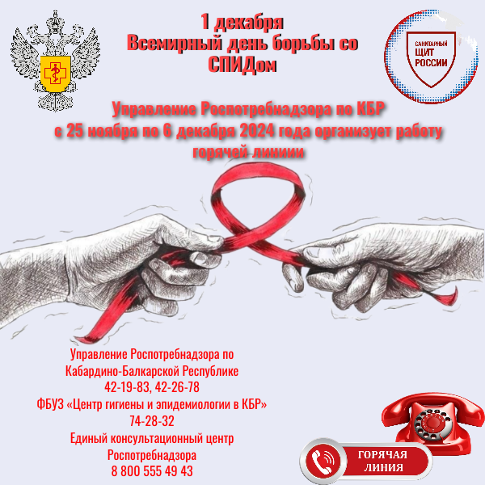

Управление Роспотребнадзора по Кабардино-Балкарской Республике в преддверии Всемирного дня борьбы с ВИЧ/СПИДом с 25 ноября по 6 декабря 2024 года организует работу «горячей линии». Во время работы горячей линии специалисты Управления Роспотребнадзора по Кабардино-Балкарской Республике и ФБУЗ «Центр гигиены и эпидемиологии в КБР» ответят на вопросы, связанные с профилактикой ВИЧ-инфекции. Расскажут о правилах безопасного поведения, ситуации по ВИЧ-инфекции в республике, о мифах, связанных с эти заболеванием и возможностях анонимного бесплатного тестирования на ВИЧ-инфекцию.
Получить квалифицированную консультацию можно по телефонам:
Единого консультационного центра Роспотребнадзора
8 800 555 49 43
Управления Роспотребнадзора по Кабардино-Балкарской Республике
42-19-83, 42-26-78
ФБУЗ «Центр гигиены и эпидемиологии в КБР»
74-28-32

В интернет-ресурсах СТОПВИЧСПИД.РФ и o-spide.ru (http://o-spide.ru/) можно ознакомиться с вопросами профилактики, лечения, тестирования на ВИЧ, как жить с ВИЧ и другими актуальными проблемами.

